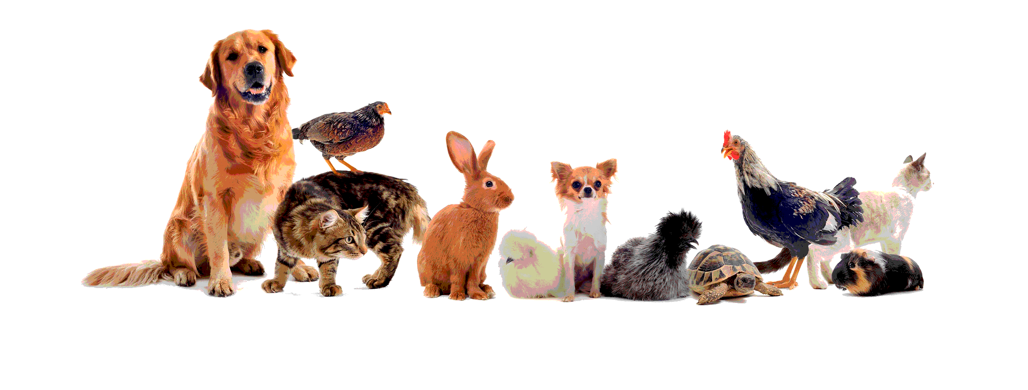Дополнительная общеразвивающая программа «Наши питмцы». 1 год обучения.

САМОСТОЯТЕЛЬНАЯ ДИСТАНЦИОННАЯ РАБОТА № 7

По теме: «Что едят улитки?».
Цель:1. Усвоение и закрепление новых знаний, полученных при работе с дополнительной литературой и ресурсами Интернет.
2. Формирование умений и навыков при выполнении самостоятельной работы
3. Развитие мышления, внимания, познавательных интересов у обучающихся.

Дорогие ребята! Приветствую вас!!! Сегодня мы должны познакомиться с особенностями питания улиток в домашних условиях.
Улитка – это уникальное живое существо, которое защищено раковиной и может проживать не только в дикой природе, но и в домашних условиях. Этот вид животного относится к классу брюхоногие (гастроподы), типу моллюски. Слово улитка произошло от старославянского «улитъ» — полый из-за ее домика (раковины), который без животного пустует.
Основным кормом для моллюсков служит трава, листья, плоды фруктов и овощей, древесная кора. Молодые улитки питаются свежими продуктами, а повзрослевшие особи — погнившими. Особое место в их рационе играет перегнившее дерево, так как является своего рода деликатесом.
По своей природе улитки не представляют для человека никакой опасности. При увеличении своей численности они могут быстро уничтожить растения и некоторые плоды. Связанно это с тем, что у моллюсков располагается большое количество зубов. У некоторых особей их число достигает 8–10 тысяч. Располагаются они на языке улитки. У молодых особей зубы острее.
Для поддержания здорового состояния зубов моллюскам необходим кальций. При его нехватке она стачивает свой панцирь и впоследствии умирает, так как тело остаётся без защитного покрытия. Человека улитки не кусают.

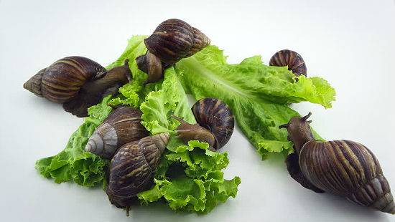

Пищу необходимо давать вечером, так как домашние улитки — это ночные животные. Кормить моллюсков рекомендуется один раз в сутки. Количество пищи зависит от числа особей. Не стоит переживать о переедании улиток, так как они всегда знают свою меру. Вкусы каждой особи отличаются. Заметить это можно понаблюдав за процессом трапезы. Практически каждая улитка ест какой-то один вид пищи.
Необходимо быть аккуратным при кормлении детёнышей улиток. Их питание заметно отличается от рациона взрослых моллюсков. Кушают малыши в основном зелень, и потёртую морковь. Со временем можно переходить на кусочки яблока.
Список продуктов, пригодных в пищу довольно широкий:
-листья салата;
-конский щавель;
-кабачки;
-тыква;
-морковь;
-бобовые.
В качестве корма взрослым особям можно давать листья капусты. Отличным вариантом также являются дольки огурца. Одним из самых любимых блюд улиток можно считать подгнившую зелень. Особого предпочтения в пище у них нет, поэтому даже залежавшиеся в холодильнике листья салата будут пригодны в качестве корма моллюскам. Ещё одним источником пищи является корм гаммарус — рыбий корм.
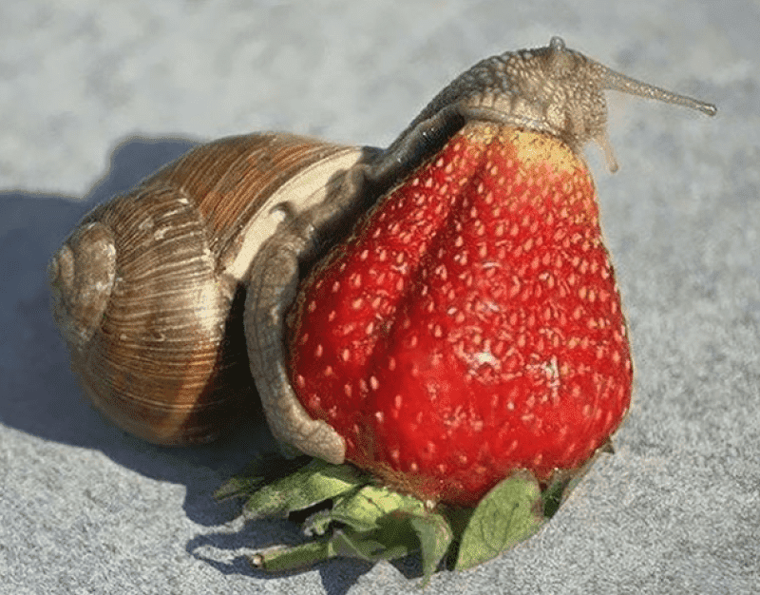

При подкормке рекомендуется использовать серпию — минеральный камень, насыщенный витаминами. В качестве добавки можно давать улиткам глюконат кальция. Бюджетным вариантом является яичная скорлупа, перетёртая в порошок.

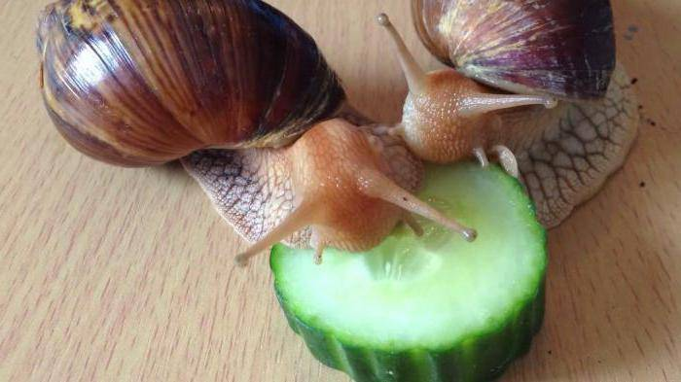
Что нельзя давать в качестве корма.
В естественной среде обитания моллюски сами добывают себе пищу. В домашних условиях они поедают все то, что даёт им человек. Существуют некоторые продукты, которые не рекомендуется давать в качестве корма. Для моллюсков опасными являются:

Продукты, содержащие в себе соль.
Макаронные изделия, так как для них они слишком твёрдые.
Пища, в состав которой входят приправы и специи.
Сырой картофель.
Свиное и баранье мясо.
Сдобные изделия, содержащие в себе сахар.
В качестве подкормок нельзя давать моллюскам плоды с большим содержанием лимонной кислоты. Она вступает в реакцию с кальцием, и разрушает его.

Кормить аквариумных улиток требуется только здоровой пищей, которая не окажет на них негативного влияния. Из-за неправильного пищи особи отстают в росте, нарушается обмен веществ организма. Это заметно у моллюсков, питавшихся в детстве запрещёнными продуктами.

https://yandex.ru/video/preview/?filmId=8207663927819836650&text=%D1%87%D1%82%D0%BE+%D0%B5%D0%B4%D1%8F%D1%82+%D1%83%D0%BB%D0%B8%D1%82%D0%BA%D0%B8+%D0%B2+%D0%B4%D0%BE%D0%BC%D0%B0%D1%88%D0%BD%D0%B8%D1%85+%D1%83%D1%81%D0%BB%D0%BE%D0%B2%D0%B8%D1%8F%D1%85&path=wizard&parent-reqid=1587819752194680-1462013300816608585200299-production-app-host-man-web-yp-159&redircnt=1587819818.1

Контрольшые вопросы:
1. Каких животных называют улитками?
2. Чем можно кормить улиток?
3. Что опасно для улиток?
4. Для чего нужно давать молотую скорлупу?
5. Для чего нужно давать гамарус?
6. Для чего нужно давать кормовой мел?
7. Как часто кормят улиток в домашних условиях?
8. Можно ли улиткам цитрусовые?

Спасибо за внимание!
Ответы прошу присылать в WhatsApp на мой номер: 8 904 165 90 61. Или оформить документом и отправить мне на почту Boberella@yandex.ru Или на сайт станции юннатов в раздел "Обратная связь" http://ydo.ucoz.net/index/distancionnoe_obuchenie_do/0-195
Жду ваши ответы!

